Nimet: ___________________________________________
Määritelmä:
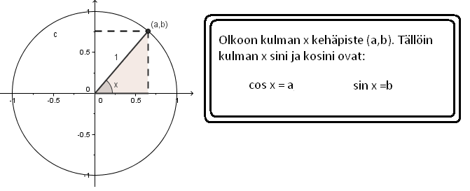

Muista, että voit myös käyttää suttupaperia tai laskinta apuna seuraavissa tehtävissä.
JÄTÄ KAIKKI RATKAISUYRITYKSET ESILLE JA MERKITSE VASTAUS JOMPAANKUMPAAN PAPERIIN!
Lämmittelytehtävä:
a) sin 503⁰ = b) $\cos{\frac{π}{2}}$ = c)sin (–680⁰) =
Seuraavissa tehtävissä käytä apuna tiedostoa geogebra tiedostoa: yksikulma.ggb
http://users.jyu.fi/~mahahkio/TutMat/yksikulma

- Milloin $\sin{x}$ saa positiivisia arvoja?
- Millä x:n arvoilla $\cos{x}$ on negatiivinen?

- Millä kulmalla cos x = 0,5? Onko ehdon toteuttavia kulmia enemmän?

- Mikä muuttujan x:n arvo on yhtälön sin x = 0 ratkaisu? Jos ratkaisuja löytyy enemmän, minkälaista sääntöä ratkaisut noudattavat?

- Millä kulmilla $\cos{x} =cos{(-x)}$

- Mille kulmille $\sin{x}= \cos{x}$?
Seuraavissa tehtävissä käytä apuna tiedostoa geogebra tiedostoa: kaksikulmaa.ggb
http://users.jyu.fi/~mahahkio/TutMat/kaksikulmaa
- Onko seuraava kaava tosi? Perustele. Korjaa epätodet kaavat.

- sin(π-x) = sinx

- sin x = sin(-x)

- ${(\sin{x)}}^{2}+ {(cos{x)}}^{2}=?$

- $\sin{x= -cos{(\frac{π}{2}-x)}}$

- cos(π-x)=?

- $\sin{2x}{=2sin{x\cos{x}}}$

- Määrittele funktion f(x) = 2∙(cos x) -1 arvo- ja määrittelyjoukko

